МБДОУ «Песчанский детский сад «Алёнушка»

с.Песчанка, Старооскольский р-н. Белгородская обл.

Спортивный праздник для детей на улице

«Поиски заблудившегося Снеговика»

Винникова Наталья Ивановна
воспитатель разновозрастной
группы «Подсолнушки»

Январь 2014г

Цель:
- обеспечить детям полноценный активный отдых на зимней прогулке, предоставить им возможность участвовать в разнообразных играх и развлекательной деятельности;
- обогатить опыт работы воспитателей в организации спортивных развлечений на улице в зимний период.
- выявить наиболее рациональные приемы организации развлекательной и двигательной деятельности детей на прогулке зимой;
- привлечь родителей к созданию условий для проведения зимних мероприятий на участке.
Материал: обручи, мешочки с песком, кегли, арки для подлезания, игрушки заменители снега для метания, клюшка, шайба, ведро, ледянки, лопаты, снежная арка для подлезания, горка, бум, ледяная дорожка.
Ход праздника:
Утром после завтрака в группы приходят в музыкальный зал для просмотра фильма про «Снеговика». И узнают из фильма, что Баба-Яга украла у Снеговика шапочку, рукавички, метлу, носик и мешок с сюрпризом.
Воспитатель – Ребята не расстраивайтесь, мы сейчас оденемся, и пойдет на улицу что бы помочь Снеговику .
Дети выходят на улицу, и их там встречает — Баба-Яга.
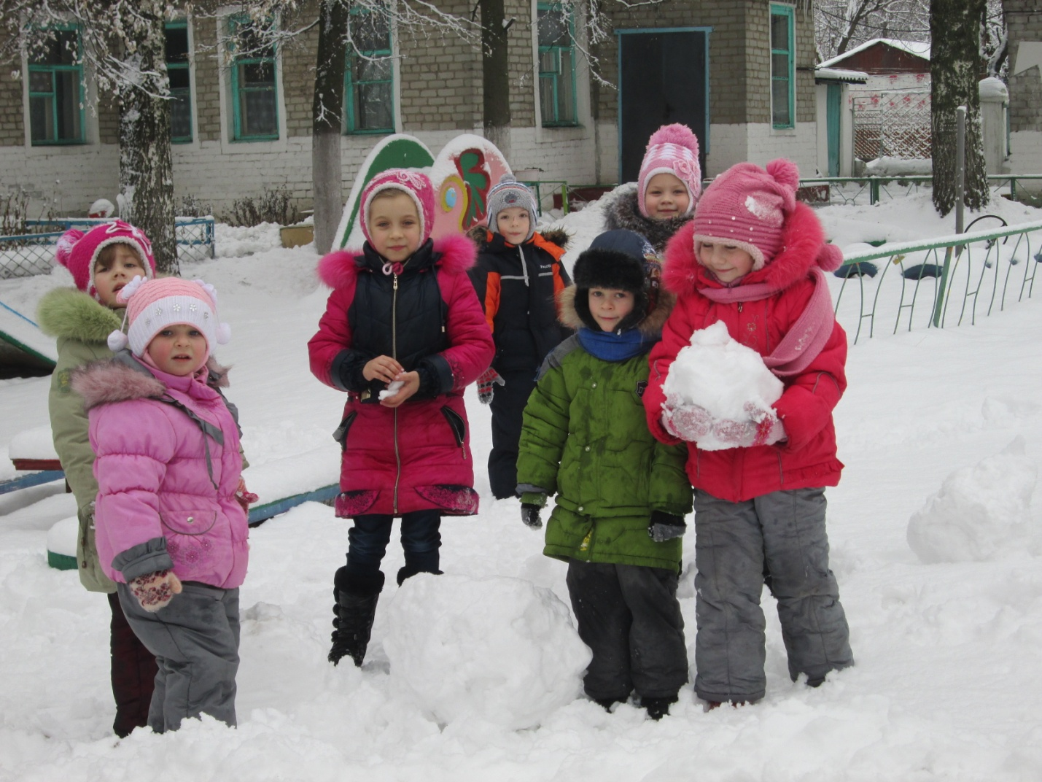
Баба-Яга: А этих противненьких девчонок и мальчишек я сейчас догоню, заберу к себе в избушку на курьих ножках, там зажарю и съем! Ну, берегитесь!
Подвижная игра «Догонялки»
Ведущий: Что это за незваная гостья объявилась? Да ещё детей пугает? Вот сейчас произнесу волшебное зимнее заклинание, и превратишься ты в холодную сосульку!
Баба-Яга: Ой, не надо! Ой, боюсь! Стану, стану я добрей, полюблю я всех детей!
Ведущий: Ну, как, дети, поверим Бабе-Яге? Оставайся, но не вредничай!
Но, Баба-Яга, мы смотрели фильм, который принес Ворон про, то, что ты-
Спрятала одежду Снеговика и сладкое угощение? Когда ты его нам вернёшь?
Баба-Яга: Я верну, когда вы выполните мои задания.
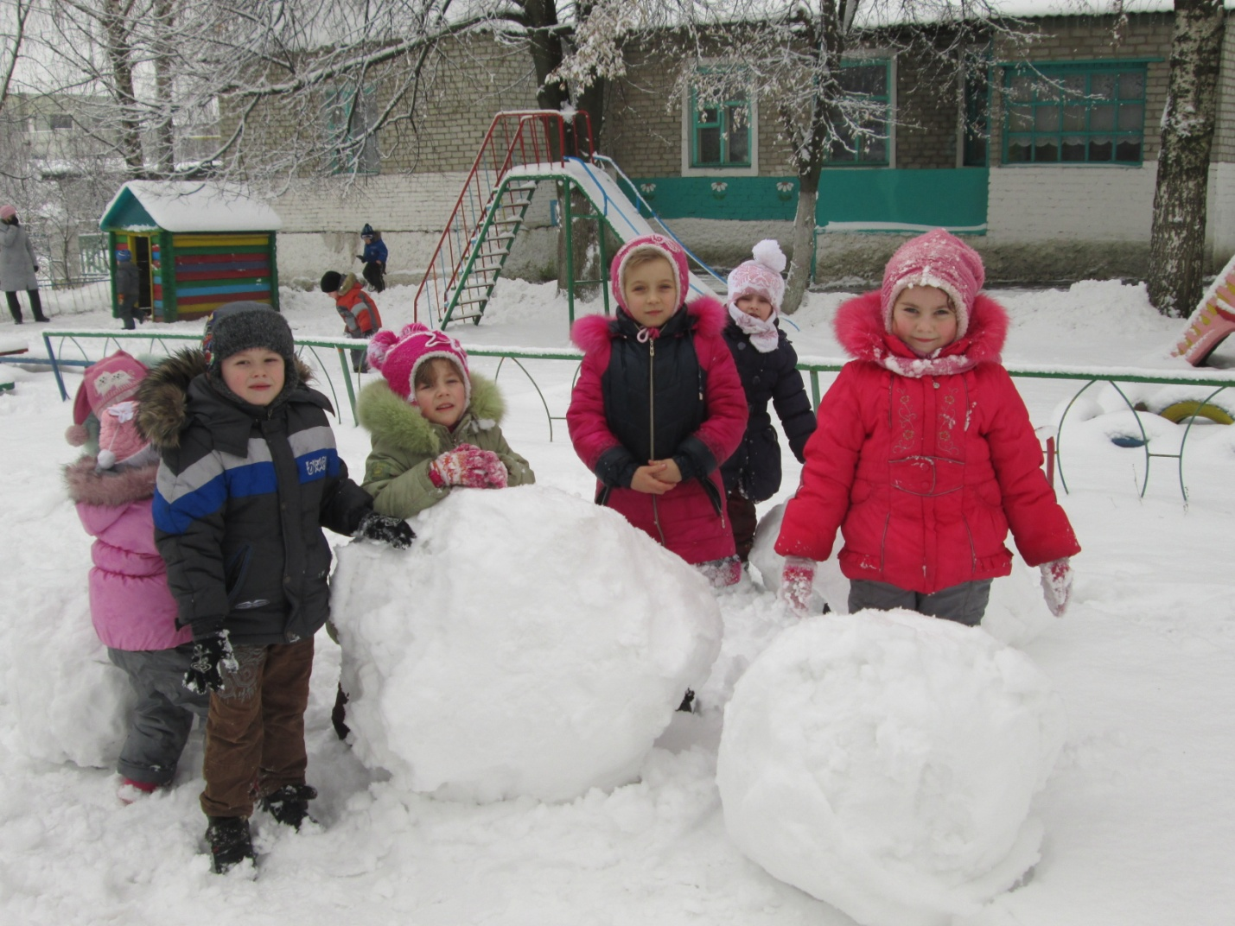
Загадки:
Кто поляны белит белым,
Кто на стенках пишет мелом,
Шьёт пуховые перины
Разукрасил все витрины? (Мороз)
Всё лето стояли,
Зимы ожидали
Дождались поры
Помчались с горы. (Санки)
Эстафета- «Полоса препятствий»
Проползти через туннель, взять кубик и перенести за линию финиша
Эстафета — «Найди шайбу»
Задание на смекалку. Необходимо из сугроба без помощи рук достать шайбу, необходимую для следующего задания. Рядом стоит ведро с водой. Воспитатель предлагает детям растопить снег водой.
Эстафета: — «Попади в ворота»
Найденную шайбу при помощи клюшки отправить в ворота.
Эстафета: — «Переправа»
Дети друг друга переправляют на ледянках от одной фишки до другой на свою площадку.
Эстафета: — «Полоса препятствий»
Дети проходят полосу препятствий на своем участке (горка, ледяная дорожка, бум, арка для подлезания) и находят одежду « Снеговика»
Баба — Яга: Ой, я Должна. Спешить!!!! Старушка — Ягушка поспешит в лес пакости делать!!!!!
Ведущий: Как это ты спешишь? А где же обещанный сладкий приз?
Возвращай детям! Иначе дружить с тобой не будем!
Баба-Яга: Не сердитесь! Вот ваш подарок! (из снежного кома достаёт подарок)
